Ausfüllhilfe für Förderungsantrag

7.4.1. A) SOZIALE ANGELEGENHEITEN – BMASK

[FÖRDERUNGSGEGENSTÄNDE 1-4]
zur Förderung eines Vorhabens im Rahmen des Österreichischen Programms
für ländliche Entwicklung 2014 – 2020

Teil 1 – Antragsformular
Teil 2 – Vorhabensdatenblatt

Teil 1 - Antragsformular

1. Allgemeine Angaben

Für alle Datumsfelder des Förderungsantrages gilt das Format: TT.MM.JJJJ.

Vorhaben

Code/Vorhabensart
Diese Felder sind bereits fix vorgegeben und müssen daher nicht mehr befüllt werden.

Kurzbezeichnung des Vorhabens:
Geben Sie dem beantragten Vorhaben eine treffende Kurzbezeichnung und tragen Sie diese hier ein. Insbesondere, wenn Sie mehrere Förderungsanträge stellen, soll damit eine eindeutige Zuordnung des Vorhabens möglich sein. Die Kurzbezeichnung wird auch in weiterer Folge bei wesentlichem Schriftverkehr verwendet.

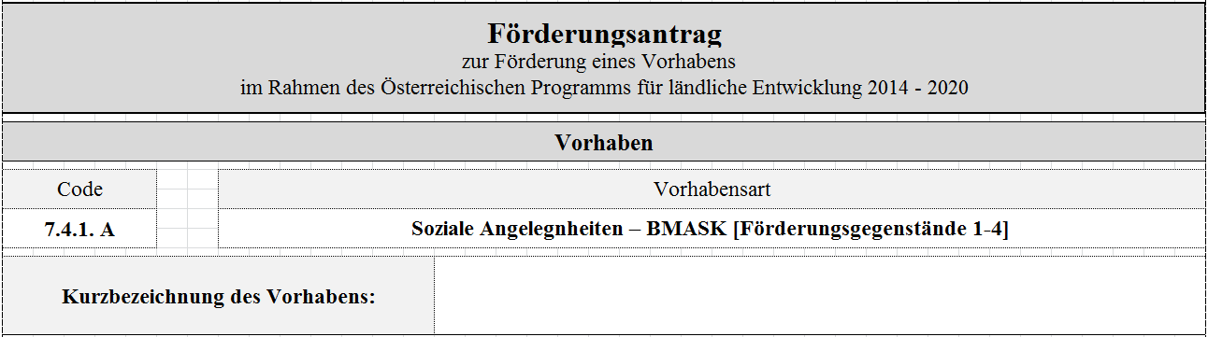

!
Wichtiger Hinweis:
Die Kurzbezeichnung des Vorhabens muss bei der Einreichung des Förderungsantrages ausgefüllt sein, ansonsten wird der Antrag nicht angenommen.
Angaben zum Förderungswerber/zur Förderungswerberin
!
Wichtiger Hinweis:
Die Angaben zum Förderungswerber/zur Förderungswerberin, das heißt Name/n des/r Förderungswerbers/in bzw. der vertretungsbefugten Person/en, Geburtsdatum/-daten des/der Förderungswerbers/in bzw. der vertretungsbefugten Person/en sowie die Zustelladresse, müssen bei der Einreichung des Förderungsantrages ausgefüllt sein, ansonsten wird der Antrag nicht angenommen.

Betriebs-/Klientennummer:
In der VHA soziale Angelegenheiten können ausschließlich Gebietskörperschaften, nicht gewinnorientierte Vereine und nicht gewinnorientierte Unternehmen, Körperschaften öffentlichen Rechts sowie Arbeitsgemeinschaften der angeführten Organisationen als Förderungswerber auftreten.
Sofern Sie noch keine Klientennummer seitens der AMA haben (z.B. weil Sie noch nie einen Antrag eingereicht haben), wird Ihnen nach der Antragstellung eine Klientennummer zugeteilt, die zukünftig bei jedem weiteren Antrag anzugeben ist. Das Feld kann daher frei bleiben.
Sofern Ihnen bereits von der AMA eine Klientennummer (achtstellige, mit „1“ beginnende Nummer) zugeteilt wurde, ist diese Klientennummer einzutragen.

Vorsteuerabzugsberechtigt:
Kreuzen Sie hier an, ob Sie als Förderungswerber/Förderungswerberin vorsteuerabzugsberechtigt sind.

Natürliche Person / Ehegemeinschaft/eingetragene Partnerschaft / juristische Person / im Firmenbuch eingetragene Personengesellschaft / Gebietskörperschaft / Personenvereinigung:
Kreuzen Sie hier an, welcher Kategorie Sie als Förderungswerber/Förderungswerberin entsprechen.

- Natürliche Person/Ehegemeinschaft/eingetragene Partnerschaft
Achtung:
Natürliche Person / Ehegemeinschaft und eingetragene Partnerschaft können in dieser Vorhabensart nicht als Förderungswerber auftreten.
!

- Juristische Person/ im Firmenbuch eingetragene Personengesellschaft/ Gebiets-körperschaft
Entsprechend der angekreuzten Kategorie tragen Sie den Namen des Unternehmens und die Gesellschaftsform (z.B. GesmbH, Aktiengesellschaft, Verein, etc.) ein. Wenn zutreffend bzw. vorhanden, ist die ZVR-Zahl, die Firmenbuchnummer bzw. die Gemeindekennziffer (GKZ) anzugeben. In diesem Fall ist dem Förderungsantrag ein Auszug aus dem Vereinsregister bzw. ein Firmenbuchauszug beizulegen.

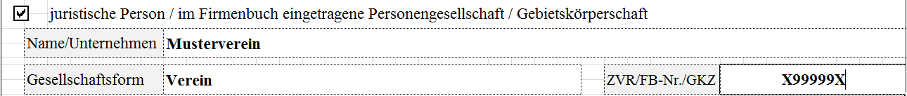
Beispiel:

- Personenvereinigung
Entsprechend der angekreuzten Kategorie tragen Sie den Namen der Personenvereinigung und die Gesellschaftsform (z.B. Arbeitsgemeinschaft oder Personengemeinschaft) ein. Sofern aus den Verträgen (z.B. Gesellschafts-, ARGE-, Kooperationsverträge usw.) der Personenvereinigungen nicht alle beteiligten Personen (juristische und/oder natürliche) hervorgehen, sind die entsprechenden personenbezogenen Daten (Geburtsdatum, Unterschrift aller Mitglieder und eventuell Vertretungsbefugnis) auf einem Zusatzblatt anzuführen.
Achtung:
Als Förderungswerber sind Arbeitsgemeinschaften nur zulässig, wenn ausschließlich Gebietskörperschaften, nicht gewinnorientierte Vereine, nicht gewinnorientierte Unternehmen sowie Körperschaften öffentlichen Rechts beteiligte Personen sind.
!

Beispiel:
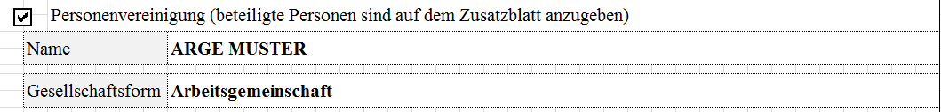

Vertretungsbefugte/r
Tragen Sie hier die vertretungsbefugte/n Person/en entsprechend des/r ausgewählten Förderungswerbers/in ein. Sofern mehr als zwei natürliche Personen vertretungsbefugt sind, verwenden Sie ein Beiblatt.

Beispiel:

Adressen/Kommunikation
Geben Sie die Zustelladresse und die Betriebsadresse an. Die Betriebsadresse ist nur anzugeben, wenn sie sich von der Zustelladresse unterscheidet. Geben Sie an, unter welcher Telefonnummer bzw. Email- oder Internetadresse Sie erreichbar sind.

Beispiel:
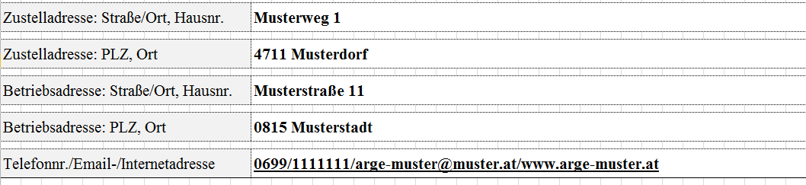
Bankverbindung

Bankverbindung
Geben Sie hier Ihre Bankverbindung an. Es ist nicht möglich, zu einem Zeitpunkt für mehrere Förderungsanträge unterschiedliche Bankverbindungen zu verwenden. Die zeitlich zuletzt bekanntgegebene Bankverbindung führt auch zu einer Änderung der Bankverbindung bei bereits früher eingereichten Förderungsanträgen.
Beispiel:
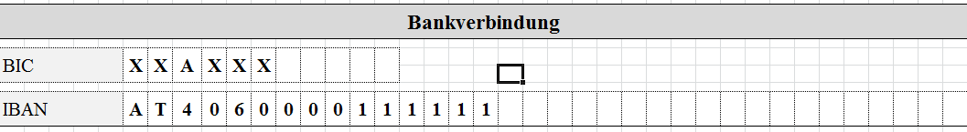
Kurzbeschreibung des Vorhabens
Mit einer kurzen und bündigen Beschreibung sollen hier die Vorhabensinhalte aussagekräftig dargestellt werden. Diese Beschreibung dient den zuständigen Bearbeitern in den Bewilligenden Stellen dazu, sich einen ersten Überblick über das Vorhaben zu machen bzw. soll dadurch festgestellt werden können, ob das Vorhaben der beantragten Vorhabensart zuordenbar ist.
Zeitplan
Geben Sie den voraussichtlichen Beginn und das voraussichtliche Ende des beantragten Vorhabens an.
Beispiel:
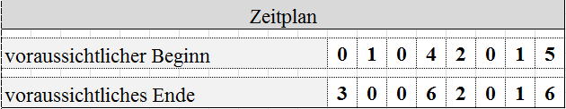

Finanzierung in EURO
Tragen Sie die Summe der voraussichtlichen Kosten des beantragten Vorhabens und die Finanzierung ein. Wenn Sie für das Vorhaben auch bei anderen Stellen um Förderung/Zuschüsse angesucht haben, dann geben Sie dies hier ebenfalls an.
Beispiel:
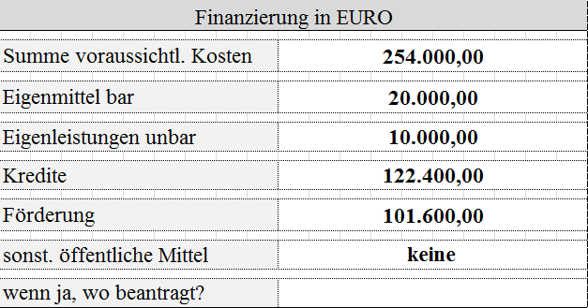

Standort bei Investition

Sofern Investitionen beantragt werden, geben Sie an, ob der Standort der Investition am Betriebssitz liegt. Wenn nicht, geben Sie die Katastralgemeinde und die Grundstücksnummer des Standorts der Investition an.

Beispiel:
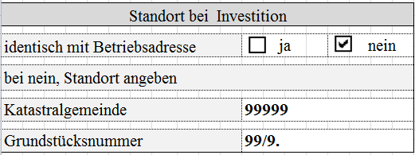

Allgemeine Beilagen

Unterschriebene Verpflichtungserklärung
!
Wichtiger Hinweis:
Die unterschriebene Verpflichtungserklärung muss bei der Einreichung dem Förderungsantrag beiliegen, ansonsten wird der Antrag nicht angenommen (siehe Antragsunterzeichnung).

Vom Förderungswerber abhängige Beilagen:
- Firmenbuch-/Vereinsregisterauszug
Handelt es sich beim Förderungswerber um ein im Firmenbuch eingetragenes Unternehmen oder um einen im zentralen Vereinsregister eingetragenen Verein, dann ist dem Antrag ein entsprechender Auszug beizulegen.

- Organisationsstatut
Sofern es sich beim Förderungswerber um keine natürliche Person, Ehegemeinschaft bzw. eingetragene Partnerschaft oder Gebietskörperschaft handelt, sind die entsprechenden Unterlagen (z.B. Gesellschafts-, ARGE-, Kooperationsverträge, Vereinsstatuten, Satzung usw.) dem Förderungsantrag beizulegen.

- Bestätigung Finanzamt
Sofern der Förderungswerber/die Förderungswerberin für das beantragte Vorhaben nicht vorsteuerabzugsberechtigt ist (Ausnahme: natürliche Personen), muss eine Bestätigung des Finanzamtes vorgelegt werden, dass er/sie steuerlich nicht erfasst ist bzw. keine Vorsteuerabzugsberechtigung besteht.
- Zusatzblatt bei Personenvereinigung
Sofern als Förderungswerber eine Personenvereinigung auftritt und aus dem Organisationsstatut nicht alle beteiligten Personen (juristische und/oder natürliche) hervorgehen, sind die erforderlichen Daten auf einem Zusatzblatt anzuführen.

Vorhabensdatenblatt
Das Vorhabensdatenblatt bezieht sich auf vorhabenspezifische Angaben und muss daher ausgefüllt beigelegt bzw. nachgereicht werden.

Kostendarstellung inkl. Kostenplausibilisierungsunterlagen
Kostenplausibilisierungsunterlagen sind z.B. Angebote, Preisauskünfte, (Werbe-) Prospekte etc.

Sonstige:
Wenn Sie dem Förderungsantrag weitere Beilagen beilegen, dann tragen Sie diese hier ein.

Antragsunterzeichnung
Der Antrag ist vom Förderungswerber/von der Förderungswerberin oder dessen/deren Vertretungsbevollmächtigten zu unterschreiben. Ergibt sich die Vertretungsbevollmächtigung nicht direkt aus den mit der Antragstellung vorgelegten Unterlagen (z.B. Firmenbuchauszug oder Vereinsregisterauszug), dann ist dem Förderungsantrag eine vom Förderungswerber/von der Förderungswerberin unterschriebene Vollmacht beizulegen. Wurde bei Personenvereinigungen kein/e Vertretungsbefugte/r bestimmt bzw. liegt keine Vollmacht für eine beteiligte Person vor, so ist der Förderungsantrag von allen beteiligten Personen zu unterschreiben.

Wichtiger Hinweis:
!
Der Förderungsantrag und die Verpflichtungserklärung müssen bei der Einreichung unterschrieben sein, ansonsten wird der Antrag nicht angenommen.

Teil 2 - Vorhabensdatenblatt
Allgemeines:
Die Vorhabensdatenblätter enthalten je Vorhabensart unterschiedliche Abfragen und Angaben, die von den Bewilligenden Stellen benötigt werden, um Ihr Vorhaben (Projekt) entsprechend den Erfordernissen der jeweiligen Rechtsgrundlagen beurteilen und für das entsprechende Auswahlverfahren bewerten zu können.
Wichtiger Hinweis:
!
Das Vorhabensdatenblatt stellt einen entscheidenden Bestandteil Ihres Antrags auf Förderungsmittel dar und muss im Rahmen der Antragstellung (direkt bei Abgabe des Antrags auf Förderungsmittel oder durch Nachreichung) vorgelegt werden.
Grundsätzlich sind alle Fragen und Angaben im Vorhabensdatenblatt vollständig und umfassend auszufüllen. Werden keine Angaben gemacht, wird davon ausgegangen, dass das Vorhaben in diesen Bereichen keinen Beitrag leistet.
Beispiel:
Werden beispielsweise keine Angaben zu Punkt 3.3 gemacht, geht die Bewilligende Stelle davon aus, dass das Vorhaben keine Bedeutung für die Region in Hinblick auf z.B. langfristige Beschäftigungswirkung, Verhinderung von Abwanderung etc) hat.

Werden wichtige Angaben bereits in Unterlagen behandelt, die dem Förderungsantrag beigelegt werden, so kann die Beantwortung im Vorhabensdatenblatt entfallen. Es ist ein genauer Verweis auf die entsprechenden Unterlagen, bzw. den entsprechenden Punkt in den beigelegten Antragsunterlagen zu machen.
Beispiel:
Es gibt eine ausführliche Projektbeschreibung, die dem Förderungsantrag beigelegt wird. Im Vorhabensdatenblatt kann unter Punkt 2.1 und 2.2 auf die entsprechenden Kapitel in der Projektbeschreibung verwiesen werden. Punkt 2.3 wird nicht in der Projektbeschreibung behandelt, daher muss diese Frage im Vorhabensdatenblatt beantwortet werden.
In den Beilagen (letzter Abschnitt im Vorhabensdatenblatt) sind die entsprechenden Unterlagen anzuführen.

1. Beschreibung des Vorhabens
1. Angaben zum Förderungswerber
Ist eine Gebietskörperschaft am Förderungswerber beteiligt?
Geben Sie hier an, ob am antragstellenden Förderungswerber eine Gebietskörperschaft beteiligt ist.

Wenn ja, wie hoch ist der Prozentanteil?
Geben Sie hier den prozentualen Anteil der Beteiligung einer bzw. mehrerer Gebietskörperschaften am Förderungswerber an.
Unterliegt der Förderungswerber dem Bundesvergabegesetz (BVergG)?
Geben Sie hier an, ob Sie als Förderungswerber dem Bundesvergabegesetz unterliegen und als öffentlicher Auftraggeber agieren.
Hinweis*:
!
Der persönliche Anwendungsbereich des Bundesvergabegesetzes (BVergG 2006) umfasst über den engeren Kreis der Gebietsgebietskörperschaften hinaus auch Einrichtungen, die in einem besonderen Naheverhältnis zum Staat stehen. Damit soll im Sinne einer funktionalen Betrachtungsweise sichergestellt werden, dass alle öffentlichen Einrichtungen, die sich in ihrem Beschaffungsverhalten von anderen als wirtschaftlichen Kriterien leiten lassen könnten, den Vorgaben des Vergaberechts unterliegen.
Die Bestimmung unter § 3 Abs 1 Z 2 BVergG 2006 knüpfen den Begriff des öffentlichen Auftraggebers neben dem Erfordernis der Teilrechtsfähigkeit an zwei kumulative Voraussetzungen:
• Die Einrichtung muss einerseits zu dem besonderen Zweck gegründet worden sein, im Allgemeininteresse liegende Aufgaben nicht gewerblicher Art zu erfüllen.
• Es muss ein staatlicher Einfluss auf die Einrichtung vorliegen, der entweder durch eine überwiegende Finanzierung durch die öffentliche Hand oder durch eine staatliche Aufsicht über die Tätigkeit der Einrichtung oder deren Leitungsorgane vermittelt werden kann.
*Eilmansberger/Herzig - Soziale Dienstleistungen von allgemeinem Interesse (2008)
Gibt es einen Betrauungsakt für die zu erbringende Leistung?
Geben Sie hier an, ob Sie über einen Betrauungsakt durch eine öffentliche Stelle (Bund, Land, Gemeinde) verfügen, in welchem die Erbringung der sozialen Dienstleistung, welche durchgeführt wird bzw. werden soll detailliert und klar definiert ist.
2. Darstellung der Ausgangssituation

Wichtiger Hinweis:
!
Ab diesem Abschnitt werden Angaben erhoben, die direkten Einfluss auf die Bewertung im jeweiligen Auswahlverfahren haben.
  - Was kennzeichnet die derzeitige Situation?

Beschreiben Sie die derzeitige Situation bzw. Ausgangslage.

  - Welche Maßnahmen wurden bisher unternommen?

Geben Sie hier an, welche Maßnahmen, Investitionen oder sonstige Handlungen bisher gesetzt wurden um soziale Dienstleistungen zu ermöglichen.

  - Wird der lokale Bedarf an sozialen Dienstleistungen abgedeckt?

Geben Sie hier an, welche sozialen Dienstleistungen (je nach beantragtem Förderungsgegenstand) im Umkreis Ihres geplanten Projektes zur Verfügung stehen und in welcher Höhe die Nachfrage das zur Verfügung stehende Angebot übersteigt (Angabe in Prozent).
Die Erreichbarkeit dieser sozialen Dienstleistungseinrichtungen ist als Entfernung in Form von Kilometern anzugeben.
Dieses Kriterium misst auch den Beitrag des Vorhabens zur Reduktion von CO₂ Emissionen, da kürzere Wege das Verkehrsaufkommen verringern.
3. Darstellung der Ziele für das Vorhaben
  - Welche Ziele sollen mit dem Vorhaben erreicht werden?

Beschreiben Sie hier Ihre geplanten Ziele, die durch die Umsetzung Ihres Projektes erreicht werden sollen.

  - Leistet das Vorhaben einen tatsächlichen Beitrag zur Verbesserung für die ländliche Bevölkerung beim Zugang zu und der Versorgung mit sozialen Dienstleistungen? Wie hoch ist die Zahl an potenziellen Nutznießer*Innen in Relation zu der relevanten lokalen Bevölkerung (z.B. Gemeinden, Bezirk)?

Beschreiben Sie hier den tatsächlichen Nutzen der aus Ihrem Projekt für die potenziellen Nutznießer*Innen entstehen wird.
Geben Sie hier auch an, welchen prozentualen Anteil der entsprechenden Nutznießer*Innen mit Ihrem Projekt erreicht werden sollen.

Gemeint sind hier z. B. die Anzahl der Kinder, Pflegebedürftigen, Älteren, Menschen mit Beeinträchtigungen oder in besonderen Notlagen, Beschäftigten, etc. die Nutznießer*Innen von geschaffenen oder verbesserten Kinderbetreuungseinrichtungen, psychosozialen und psychiatrischen Einrichtungen, Einrichtungen der Pflege und Betreuung samt Barrierefreiheit und altersgerechtes Wohnen, Behindertenwerkstätten, Einrichtungen und Wohnbauten (auch generationsübergreifend) sowie von Investitionen zur Schaffung und Verbesserung von mobilen Diensten sowie Hol-, Bring- und Servicedienste, von barrierefreien Zugängen zu den vorgenannten Einrichtungen und zu Trägern von anderen sozialen Dienstleistungsangeboten und Investitionen in Hard- und Software, einschließlich Softwareentwicklungen für Bedarfserhebung, Planung, Case und Care-Management und anderen Unterstützungsleistungen (z. B. Telecare) sowie IKT-gestützte Alltagshilfen, sind.

Die Zahl der potentiellen Nutznießer*Innen wird in Relation zu der jeweiligen Bevölkerungsgruppe gemessen. Wenn durch eine Investition z.B. Plätze für die Betreuung von Kindern (z.B. im Alter von 2-6 Jahren) geschaffen werden sollen, dann sind die potentiellen Nutznießer*Innen (100%) die Gesamtzahl dieser Kinder im Alter von 2-6 Jahren in der jeweiligen Region. Es ist darauf zu achten, dass der Einzugsbereich aus Punkt 2.3 mit der hier angeführten Region übereinstimmt (z.B. wurde unter 2.3 als Einzugsbereich der Bezirk gewählt, so ist die Zielgruppe für den Bezirk zu wählen).

  - Wie hoch wird die Bedeutung des Vorhabens für die Region eingeschätzt? (Angaben zu: langfristige Beschäftigungswirkung, Impuls für die Wirtschaft, Verhinderung von Abwanderung):

Beschreiben Sie hier Ihre Einschätzung zur regionalen Bedeutung Ihres Projekts.

- Langfristige Beschäftigungswirkung (einschließlich nachhaltiger Wirkung nach Abschluss der Investition): Es werden dauerhaft Arbeitsplätze in der Region geschaffen und Erwerbstätigkeit ermöglicht, z. B. indem Menschen mit Betreuungspflichten entlastet werden.
- Impuls für lokale Wirtschaft: Es wird z. B. die Nachfrage nach lokalen Produkten erhöht oder die zusätzliche Nachfrage durch die neue Einrichtung mildert saisonale Schwankungen in der Auslastung lokaler Betriebe.
- Verhinderung von Abwanderung: Gemeint ist, dass ein Angebot z. B. unverzichtbar für eine bestimmte Bevölkerungsgruppe ist, oder das Fehlen eines solchen Angebots nachweislich einen Abwanderungsgrund darstellt (Nachweis durch Umfragen, Studien etc.).
  - Darstellung der Qualität des Investitionsvorhabens (innovative Ansätze, Kooperationen, Einbindung benachteiligter Bevölkerungsgruppen):

Stellen Sie hier die Qualität Ihres Projektes in Bezug auf innovative Ansätze, gebildete Kooperationen, Einbindung benachteiligter Bevölkerungsgruppen dar.

- Innovation – neue Ansätze, Methoden: Die angebotenen Ansätze oder Methoden müssen innovativ und/oder in der Region neu sein, oder es gibt bislang keine Maßnahmen für die Zielgruppe in der Region.
- Kooperation: Das Projekt wird z. B. gemeindeübergreifend, unter Einbindung mehrerer Institutionen oder Vereine durchgeführt.
- Sofern das Projekt unter Einbindung benachteiligter Bevölkerungsgruppen (Jugendliche, MigrantInnen, Ältere (45+), Menschen mit Benachteiligungen oder in besonderen Notlagen, pflegebedürftige Menschen, etc.).

4. Darstellung der Ziele für das Vorhaben
  - Welche Investitionen sind geplant?

Beschreiben Sie hier im Detail Ihre geplanten Investitionen.

  - Überblicksmäßige Darstellung der Kosten auf Basis der beiliegenden Kostenkalkulation:

Erläutern Sie hier überblicksmäßig Ihre in der beiliegenden Kostenkalkulation dargestellten Kosten.
Die unter Punkt 4.1 dargestellten Investitionen müssen sich in der beigelegten Kostenkalkulation wiederfinden.

  - Kurze Beschreibung der geplanten Arbeitsschritte / des Zeitplans:

Beschreiben Sie hier den zeitlichen Ablauf Ihres Projektes mit der Angabe von geplanten Arbeitsschritten und dem Erreichen von Zwischenergebnissen und Meilensteinen im Projektablauf.

  - Auflistung aller erforderlichen behördlichen Genehmigungen (für den Betrieb des Vorhabens, insbesondere Gewerbeberechtigung, Betriebsanlagengenehmigungen, bauliche Genehmigungen, etc.):

Listen Sie hier alle erforderlichen Genehmigungen auf, die zur Umsetzung Ihres Vorhabens benötigt werden.
5. Darstellung, dass der Betrieb des Vorhabens innerhalb der Behaltefrist (5 Jahre nach Realisierung bzw. Letztzahlung der Investition) gesichert ist:
  - Stehen ausreichende personellen Ressourcen für den laufenden Betrieb des Vorhabens zur Verfügung?

Beschreiben Sie Ihre derzeitigen und Ihre geplanten zukünftigen personellen Ressourcen für einen Zeitraum von 5 Jahren nach Realisierung Ihres Projektes.

  - Wie werden die laufenden Betriebskosten finanziert?

Beschreiben Sie die Finanzierung der laufenden Betriebskosten in einem Zeitraum von 5 Jahren nach Realisierung Ihres Projektes.

  - Ist mit Nettoeinnahmen zu rechnen?

Beschreiben Sie die zu erwartenden Nettoeinnahmen, die im Zeitraum von 5 Jahren nach Realisierung durch Ihr Projekt umgesetzt bzw. erwirtschaftet werden.
Wichtiger Hinweis:
!
Nettoeinnahmen sind gemäß Art. 61 Abs. 1 VO (EU) Nr. 1303/2013 Zuflüsse von Geldbeträgen, die unmittelbar von den Nutzern für die im Rahmen des Vorhabens bereitgestellten Dienstleistungen gezahlt werden, wie beispielsweise Gebühren, die unmittelbar von den Nutzern für die Benutzung der Infrastruktur, den Verkauf oder die Verpachtung/Vermietung von Grundstücken oder von Gebäuden entrichtet werden
oder Zahlungen für Dienstleistungen, abzüglich der im entsprechenden Zeitraum angefallenen Betriebskosten und Wiederbeschaffungskosten für kurzlebige Anlagegüter. Im Rahmen des Vorhabens erwirtschaftete Einsparungen bei den
Betriebskosten werden als Nettoeinnahmen behandelt, es sei denn, sie werden durch eine entsprechende Kürzung der Betriebsbeihilfen ausgeglichen.

6. Evaluierungsdaten
Wichtiger Hinweis:
!
Die Evaluierungsdaten haben keinen Einfluss auf das Ergebnis des Auswahlverfahrens oder die Bewertung Ihres Vorhabens.
Diese Daten dienen ausschließlich statistischen Zwecken.
Beantworten Sie in diesem Bereich die erforderlichen Evaluierungsfragen zu Ihrem Projekt.

7. Beilagen zum Vorhabensdatenblatt 7.4.1. A
Geben Sie in diesem Bereich an, welche Beilagen von Ihnen dem Antrag auf Förderungsmittel beigelegt oder noch nachgereicht werden.
Sofern angeführte Unterlagen für Ihr Vorhaben nicht erforderlich sind, muss in der entsprechenden Zeile nichts angekreuzt werden.
Werden Beilagen vorgebracht, welche nicht aufgelistet sind, ergänzen Sie diese unter „Sonstige Beilagen“.

